**SEKILAS TENTANG DINAMIKA HOAX DAN PENANGGULANGANNYA!**

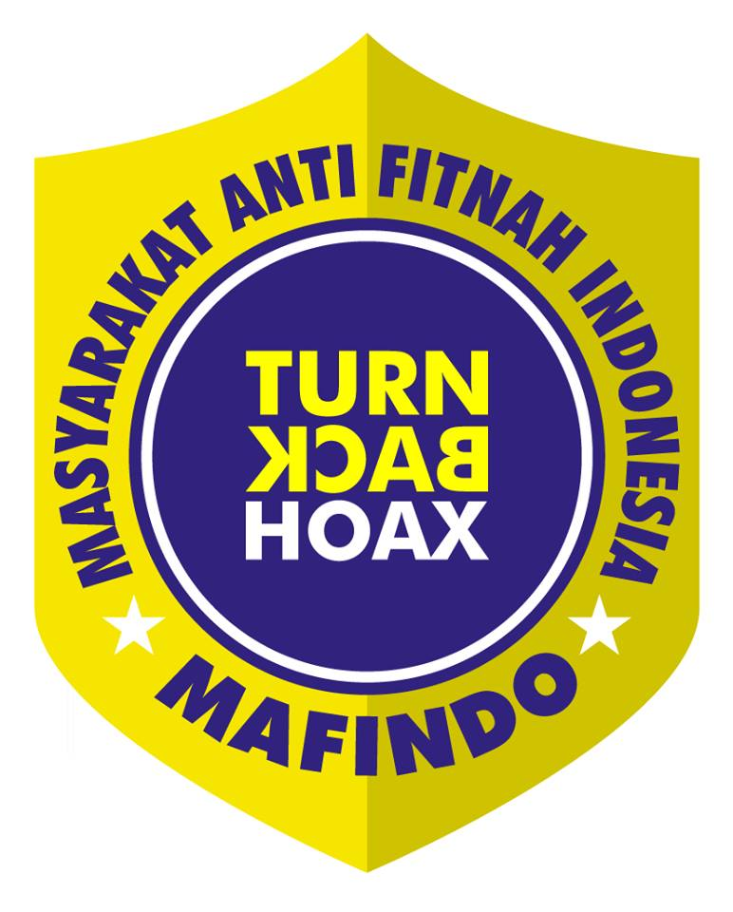

## ***Dinamika penggunaan gadget yang semakin “nyaman” namun tidak “aman”.***

**Kemajuan teknologi digital dengan tersedianya ragam chat mobile application seperti Telegram, Line, What Apps dan media sosial seperti Facebook, Instagram, Twitter, Path, You Tube, membuat pengguna gadget nyaman berselancar di dunia maya. Namun bak dua sisi pada sekeping mata uang, rasa nyaman ber-gadget juga diikuti dengan rasa ketidaknyamanan yang diakibatkan oleh membanjirnya informasi melalui internet. Pengguna internet di Indonesia menurut Asosiasi Penyelenggara Jasa Internet Indonesia (APJII) mencapai 132 juta dan 100 juta lebih menggunakan ponsel pintar.**

# ***Serba Serbi Hoax Dan Rasa Tidak Aman***

**Hoax merupakan informasi yang direkayasa untuk menutupi informasi sebenarnya**. Dengan kata lain hoax juga bisa diartikan sebagai upaya pemutarbalikan fakta menggunakan informasi yang meyakinkan tetapi tidak dapat diverifikasi kebenarannya. Hoax juga bisa diartikan sebagai tindakan mengaburkan informasi yang sebenarnya, dengan cara membanjiri suatu media dengan pesan yang salah agar bisa menutupi pesan yang benar.

Tujuan dari hoax yang disengaja adalah membuat masyarakat merasa tidak aman, tidak nyaman, dan kebingungan. Dalam kebingungan, masyarakat akan mengambil keputusan yang lemah, tidak meyakinkan, dan bahkan salah langkah.

Perkembangan hoax di media sosial semula dilakukan untuk sarana pembulian. Namun, perkembangan selanjutnya, para *spin doctor* politik melihat efektivitas hoax sebagai alat *black campaign* di pesta demokrasi yang mempengaruhi persepsi pemilih.

Penyebaran hoax di media sosial Indonesia, mulai marak sejak media sosial populer digunakan oleh masyarakat Indonesia. Ini disebabkan sifat dari media sosial yang memungkinkan akun anonim untuk berkontribusi, juga setiap orang, tidak peduli latar belakangnya, punya kesempatan yang sama untuk menulis. Beberapa orang yang tidak bertanggung jawab, menggunakan celah ini untuk menggunakan media sosial dalam konteks negatif, yaitu menyebarkan fitnah, hasut dan hoax.

Hal ini semakin parah ketika musim pemilu. Media sosial, di satu sisi digunakan untuk ajang kampanye positif, namun banyak yang menggunakannya untuk kampanye negatif.

Selain dunia politik, kekuatan hoax juga merambah ke masyarakat luas dengan menggunakan kedok agama. Mereka bisa merekrut sebanyak mungkin orang yang se”iman”, dengan jalan menyebarkan hoax sebagai bagian dari perjuangan “iman”nya.

***Bagaimana Menanggulangi Hoax di Media Sosial?***

***"Bagi pengguna gadget yang kebanjiran berita hoax, fitnah, dan provokasi, yang merasa tidak nyaman bahkan tidak aman silakan bergabung. Mari bersama kita menjadi DUTA ANTI HOAX di tengah keluarga, keluarga besar, komunitas dan berbagi cara menanggulangi informasi hoax”.***

Itu adalah ajakan kepada masyarakat Indonesia pengguna media sosial. Diawali dengan kepedulian akan maraknya berita fitnah, hasut, hoax, kepada para tokoh, institusi negara, aparat, organisasi, beberapa aktivis media sosial mendirikan group dan Fanpage di Facebook sebagai bentuk perlawanan terhadap ketidakadilan dan ketidakjujuran di media sosial.

Akivitas ini adalah aktivitas non partisan, murni panggilan hati anggota masyarakat karena tidak rela melihat kawannya, saudaranya, termakan issue hoax yang mengakibatkan saling berdebat atau bahkan saling bertengkar, tidak hanya di dunia maya, namun ada yang menyebabkan hubungan mereka terputus di dunia nyata.

***Siapa saja yang menjadi korban hoax?***

Level pendidikan seseorang tidak membuatnya kebal terhadap hoax. Ada yang pendidikan dosen alumni perguruan tinggi luar negeri ternama, meski dia sangat ahli dalam bidangnya, namun dia bisa termakan hoax dalam bidang lain. Ada yang merupakan tokoh agama, sangat alim, disegani oleh jama’ahnya, namun ada kalanya ia terjebak menyebarkan berita hoax. Apalagi masyarakat umum yang kadang belum paham kaidah untuk mengonfirmasi kebenaran sebuah berita.

***Siapa saja yang telah melakukan perlawanan terhadap Hoax?***

Tidak ingin penyebaran hoax menjadi sarana mudah untuk kerusakan bangsa, mulailah netizen secara sporadis melakukan perlawanan terhadap penyebaran hoax. Banyak netizen yang dengan panggilan hati, mulai menyerang balik setiap hoax yang berseliweran. Dan perlawanan itu berkembang menjadi pembentukan group atau Fanpage.

Saat ini beberapa group atau Fanpage mendedikasikan untuk perlawanan terhadap fitnah, hasut dan hoax. Diantaranya adalah:

**1. Forum Anti Fitnah, Hasut, dan Hoax. (FAFHH).**

Group ini beralamat di <https://www.facebook.com/groups/fafhh/>. Group ini sifatnya *crowdsourcing*, member bisa membuat topik klarifikasi/bantahan terhadap hoax/fitnah/hasut yang beredar, atau member bisa mencari klarifikasi tentang sebuah berita yang diragukan, dan member lain yang akan mencarikan jawabannya. Admin hanya bertugas untuk mengatur supaya diskusi berjalan lancar, tidak ada yang saling serang ad hominem, dan ada kalanya admin turut berkontribusi mencarikan jawaban. Group ini berdiri sejak September 2015, dan saat ini ada sekitar 12.000 member.

**2. Fanpage & Group Indonesian Hoax Buster.**

Fanpage ini beralamat di https://www.facebook.com/IndoHoaxBuster. Fanpage ini dikelola oleh beberapa relawan media sosial yang berkala membuat postingan yang berisi artikel yang membantah fitnah dan hoax yang beredar di masyarakat. Saat ini ada sekitar 2700 orang yang menjadi follower FP ini. Sedangkan group ada di <https://www.facebook.com/groups/IndoHoaxBuster/>

**3. Fanpage Indonesian Hoaxes**

Fanpage ini beralamat di <https://www.facebook.com/IndonesianHoaxes/?fref=ts>. Fanpage ini juga dikelola oleh beberapa relawan media sosial yang berkala membuat postingan yang berisi artikel yang membantah fitnah dan hoax yang beredar di masyarakat. Saat ini ada sekitar 80.000 orang yang menjadi followernya. Dan ada grup untuk diskusi di <https://www.facebook.com/groups/IndonesianHoaxesCommunity/>

**4. Group Sekoci**

Group ini beralamat di <https://www.facebook.com/groups/icokes/> dengan Fanpage di <https://www.facebook.com/sekoci.indo/?fref=ts>. Group ini dikelola oleh beberapa relawan media sosial yang rutin berdiskusi membahas hoax dan membuat publikasi berkala di Fanpage-nya. Saat ini ada sekitar 2.200 orang follower di FP-nya dan 2.800 member di grup diskusinya.

Selain aktivitas di media sosial, beberapa relawan membuat perkumpulan, dengan tujuan khusus memberantas hoax di media sosial, sekaligus mengajak netizen Indonesia cerdas bermedia sosial dan turut berkontribusi terhadap pembangunan yang sedang marak dilakukan pemerintah. Salah satunya adalah Masyarakat Anti Fitnah Indonesia (MAFINDO). Perkumpulan ini merupakan lembaga non-profit yang diharapkan bisa bersinergi dengan pemerintah, ormas, tokoh masyarakat, sekolah, dalam mengedukasi masyarakat tentang pentingnya cerdas bermedia sosial.

Perlawanan terhadap hoax ini membutuhkan keseriusan, karena penyebaran hoax tidak bisa dianggap sepele. Beberapa negara mengalami kerusakan dan kehancuran, karena diperparah penyebaran hoax yang tidak terkendali seperti di Suriah dan negara konflik lainnya. Dengan melibatkan partisipasi publik yang luas, dan adanya payung hukum UU ITE yang telah direvisi, maka perlawanan terhadap hoax diharapkan akan lebih efektif.

***Bagaimana Mendeteksi Berita Fitnah, Hasut dan Hoax***

Supaya masyarakat yang bermedsos tidak termakan oleh berita fitnah, hasut dan hoax, ada beberapa upaya yang bisa dilakukan sebagai berikut:

**1. Cross Check Judul Berita Provokatif**

Tak sedikit berita yang muncul di internet menggunakan judul provokatif. Netizen harus melakukan cross check berita itu dengan menggunakan mesin pencari Google untuk memastikan apakah berita yang dibaca, juga ditulis dan diterbitkan oleh situs berita lain. Kemudian membandingkan judul dan isi dari masing-masing berita, sehingga bisa memperoleh kesimpulan yang lebih berimbang dari beberapa sudut pandang.

**2. Perhatikan Alamat Situs Web**

Perhatikan media yang membuat berita itu. Jika yang memuatnya adalah situs abal-abal, yang tidak terdaftar dalam Dewan Pers, maka harus lebih berhati-hati untuk mempercayainya. Situs yang masuk dalam dewan pers pun belum tentu beritanya semua benar, atau kadang berita itu dibuat dengan sudut pandang tertentu, namun secara umum media resmi lebih kredibel karena memiliki standar jurnalistik, mengikuti Pedoman Pemberitaan Media Siber dan dapat dilaporkan ke Dewan Pers jika ada pelanggaran. Ini berbeda dengan situs abal-abal yang kadang tidak punya redaksi, bahkan tidak disebutkan nama dan alamat penanggungjawab.

**3. Cek Fakta**

Jika sumber informasi berasal dari sumber yang otoritatif, misalnya dari KPK, Polri, maka itu adalah pernyataan resmi. Namun jika sumber informasi berasal dari pegiat ormas, tokoh politik, ataupun pengamat, jangan langsung dipercaya.

Perhatikan keberimbangan dalam berita, apakah ketika berita tersebut memuat satu sumber, kemudian ia juga memuat sumber yang lain yang berseberangan? Jika hanya dari satu sumber saja, kita tidak bisa mendapatkan gambaran utuh, yang kadang bisa membuat kesimpulan yang keliru.

Bedakan antara fakta dan opini. Fakta adalah peristiwa yang terjadi dengan kesaksian dan bukti. Opini adalah pendapat dan kesan dari penulis berita. Semakin banyak fakta yang dimuat, semakin kredibel berita tersebut. Sebaliknya, beberapa situs memang bertujuan menggiring pemikiran pembaca dengan memperbanyak opini.

**4. Cek Foto**

Cek foto di dalam artikel berita. Terkadang pembuat berita palsu juga mengedit foto untuk memprovokasi pembaca. Caranya, download atau screenshot foto di artikel itu. Buka Google Images di browser dan seret (drag) foto itu ke kolom pencarian Google Images. Periksa hasilnya untuk mengetahui sumber dan caption asli dari foto tersebut. Sekarang juga sudah bisa menggunakan aplikasi Android untuk mengecek foto.

5. **Langganan Fanpage Anti-Hoax dan Ikuti Group Diskusi Anti Hoax**

Sudah ada beberapa fanpage dan group diskusi Anti Hoax di Facebook, dimana disana sering dibahas klarifikasi terhadap hoax yang beredar. Netizen pun bisa ikut bertanya, apakah berita yang ia baca itu hoax atau bukan. Dengan model *crowdsourcing* yang populer, orang bisa mendapatkan jawaban secara efektif dengan ikut serta dalam group Anti Hoax.

***Melaporkan Konten Negatif***

Jika Netizen menjumpai konten negatif di media sosial, ada beberapa upaya yang bisa dilakukan :

1. Menggunakan fitur Report Status di Facebook, dan melaporkannya sebagai kategori hate speech/harrasment/rude/threatening atau kategori lain yang sesuai. Jika ada banyak aduan dari netizen, umumnya Facebook akan menghapus status tersebut.

Untuk Google, bisa menggunakan fitur Feedback untuk melaporkan situs yang keluar dari hasil pencarian sebagai situs palsu yang tidak benar.

Twitter pun memiliki fitur untuk melaporkan twit yang negatif, dengan Report Tweet.

Instagram memiliki fitur Report untuk melaporkan konten negatif.

1. Mengadukan konten negatif ke Kominfo. Yaitu dengan mengirimkan email ke [aduankonten@mail.kominfo.go.id](mailto:aduankonten@mail.kominfo.go.id)

# ***Mari Bergabung menjadi Duta Anti Hoax***

1. Menjadikan topik hoax sebagai perbincangan di tengah keluarga, keluarga besar, lingkungan dan komunitas. Anjurkan agar bermedia sosial dengan lebih bijak dalam menerima berita, terlatih untuk melakukan cross-check sebelum menyebarluaskannya.
2. Bagi Duta Anti Hoax dari kalangan tokoh lintas agama, budaya, cendekiawan, pakar teknologi, pakar IT, guru, dll yang ikut aktif diminta menyampaikan bahaya hoax yang kalau dibiarkan akan menjadi budaya fitnah dan hasut, yang bertentangan dengan moral, ajaran agama serta budaya Indonesia.
3. Aparat hukum, khususnya Kepolisian, turut aktif mensosialisasikan bahaya penyebaran hoax, serta konsekusensi hukumnya bagi pelaku penyebaran hoax. Jika dibutuhkan, proses hukum pelaku penyebaran hoax yang memiliki dampak luas, khususnya yang memiliki pengikut cukup banyak di Facebook ataupun Twitter.
4. Kementrian Komunikasi dan Informatika, turut aktif menjelaskan kepada masyarakat tentang bagaimana seharusnya secara positif media sosial digunakan, serta menjadi pintu gerbang lalu lintas Internet, termasuk jika harus menghentikan situs atau akun yang dianggap merusak kebersamaan sesuai UU ITE yang telah direvisi.